Домашняя работа № 1 Вариант 140

Начальная таблица:

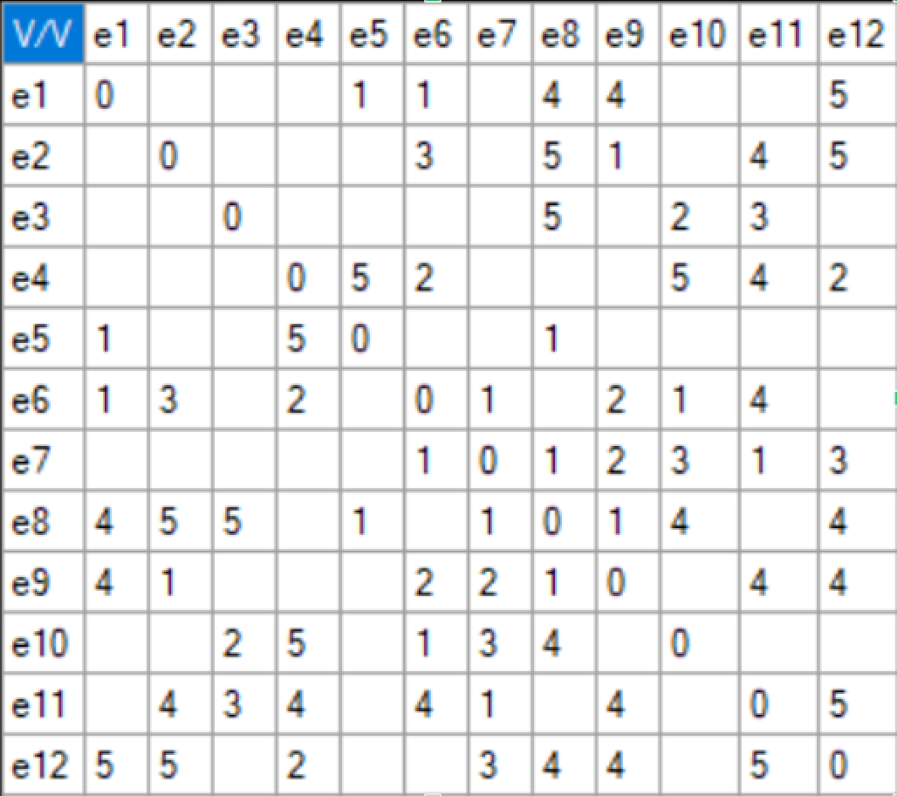

Воспользуемся алгоритмом, использующим упорядочивание вершин.

1. Посчитаем количество ненулевых элементов ri в матрице R:

|  |  |  |  |  |  |  |  |  |  |  |  |  |  |
| --- | --- | --- | --- | --- | --- | --- | --- | --- | --- | --- | --- | --- | --- |
| **V/V** | **e1** | **e2** | **e3** | **e4** | **e5** | **e6** | **e7** | **e8** | **e9** | **e10** | **e11** | **e12** | **ri** |
| **e1** | *0* |  |  |  | 1 | 1 |  | 1 | 1 |  |  | 1 | **5** |
| **e2** |  | *0* |  |  |  | 1 |  | 1 | 1 |  | 1 | 1 | **4** |
| **e3** |  |  | *0* |  |  |  |  | 1 |  | 1 | 1 |  | **3** |
| **e4** |  |  |  | *0* | 1 | 1 |  |  |  | 1 | 1 | 1 | **5** |
| **e5** | 1 |  |  | 1 | *0* |  |  | 1 |  |  |  |  | **3** |
| **e6** | 1 | 1 |  | 1 |  | *0* | 1 |  | 1 | 1 | 1 |  | **6** |
| **e7** |  |  |  |  |  | 1 | *0* | 1 | 1 | 1 | 1 | 1 | **6** |
| **e8** | 1 | 1 | 1 |  | 1 |  | 1 | *0* | 1 | 1 |  | 1 | **8** |
| **e9** | 1 | 1 |  |  |  | 1 | 1 | 1 | *0* |  | 1 | 1 | **7** |
| **e10** |  |  | 1 | 1 |  | 1 | 1 | 1 |  | *0* |  |  | **5** |
| **e11** |  | 1 | 1 | 1 |  | 1 | 1 |  | 1 |  | *0* | 1 | **7** |
| **e12** | 1 | 1 |  | 1 |  |  | 1 | 1 | 1 |  | 1 | *0* | **7** |

1. Упорядочим вершины графа в порядке не возрастания ri:

e6, e8, e9, e11, e12, e7, e1, e2, e4, e10, e3, e5

1. Красим в цвет j=1 вершины e6, e8
2. Удалим из матрицы R строки и столбцы, соответствующие вершинам e6, e8

|  |  |  |  |  |  |  |  |  |  |  |  |
| --- | --- | --- | --- | --- | --- | --- | --- | --- | --- | --- | --- |
| **V/V** | **e1** | **e2** | **e3** | **e4** | **e5** | **e7** | **e9** | **e10** | **e11** | **e12** | **ri** |
| **e1** | *0* |  |  |  | 1 |  | 1 |  |  | 1 | **3** |
| **e2** |  | *0* |  |  |  |  | 1 |  | 1 | 1 | **3** |
| **e3** |  |  | *0* |  |  |  |  | 1 | 1 |  | **2** |
| **e4** |  |  |  | *0* | 1 |  |  | 1 | 1 | 1 | **4** |
| **e5** | 1 |  |  | 1 | *0* |  |  |  |  |  | **2** |
| **e7** |  |  |  |  |  | *0* | 1 | 1 | 1 | 1 | **4** |
| **e9** | 1 | 1 |  |  |  | 1 | *0* |  | 1 | 1 | **5** |
| **e10** |  |  | 1 | 1 |  | 1 |  | *0* |  |  | **3** |
| **e11** |  | 1 | 1 | 1 |  | 1 | 1 |  | *0* | 1 | **6** |
| **e12** | 1 | 1 |  | 1 |  | 1 | 1 |  | 1 | *0* | **6** |

1. Упорядочим вершины графа в порядке не возрастания ri:

e11, e12, e9, e4, e7, e1, e2, e10, e3, e5

1. Красим в цвет j=2 вершины e11, e1, e10
2. Удалим из матрицы R строки и столбцы, соответствующие вершинам e11, e1, e10

|  |  |  |  |  |  |  |  |  |
| --- | --- | --- | --- | --- | --- | --- | --- | --- |
| **V/V** | **e2** | **e3** | **e4** | **e5** | **e7** | **e9** | **e12** | **ri** |
| **e2** | *0* |  |  |  |  | 1 | 1 | **2** |
| **e3** |  | *0* |  |  |  |  |  | **0** |
| **e4** |  |  | *0* | 1 |  |  | 1 | **2** |
| **e5** |  |  | 1 | *0* |  |  |  | **1** |
| **e7** |  |  |  |  | *0* | 1 | 1 | **2** |
| **e9** | 1 |  |  |  | 1 | *0* | 1 | **3** |
| **e12** | 1 |  | 1 |  | 1 | 1 | *0* | **4** |

1. Упорядочим вершины графа в порядке не возрастания ri:

e12, e9, e2, e4, e7, e5, e3

1. Красим в цвет j=3 вершины e12, e5, e3
2. Удалим из матрицы R строки и столбцы, соответствующие вершинам e12, e5, e3

|  |  |  |  |  |  |
| --- | --- | --- | --- | --- | --- |
| **V/V** | **e2** | **e4** | **e7** | **e9** | **ri** |
| **e2** | *0* |  |  | 1 | **2** |
| **e4** |  | *0* |  |  | **2** |
| **e7** |  |  | *0* | 1 | **2** |
| **e9** | 1 |  | 1 | *0* | **3** |

1. Упорядочим вершины графа в порядке не возрастания ri:

e9, e2, e7, e4

1. Красим в цвет j=4 вершины e9, e4
2. Удалим из матрицы R строки и столбцы, соответствующие вершинам e9, e4

|  |  |  |  |
| --- | --- | --- | --- |
| **V/V** | **e2** | **e7** | **ri** |
| **e2** | *0* |  | **2** |
| **e7** |  | *0* | **2** |

1. Красим в цвет j=5 вершины e2, e7

Было задействовано 5 цветов